영상처리프로그래밍_3주차_20165332_정구현
1. 문제1
코드 및 결과출력
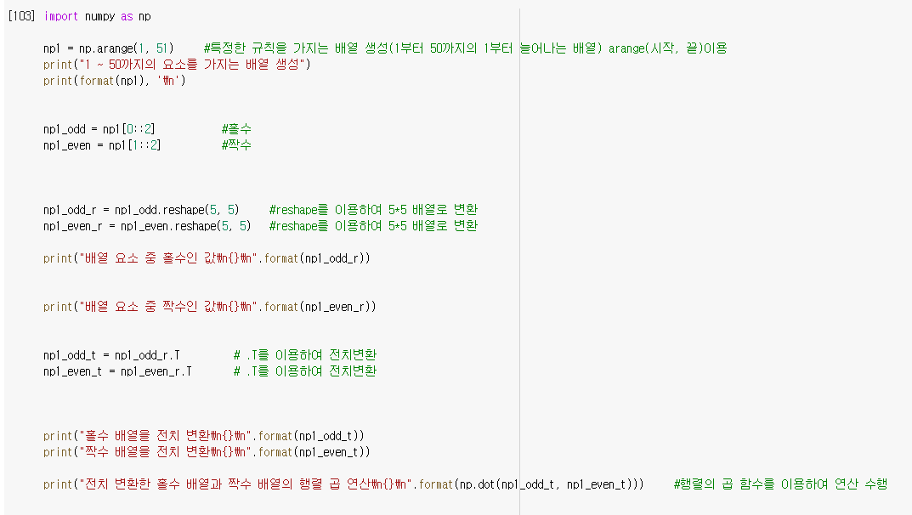
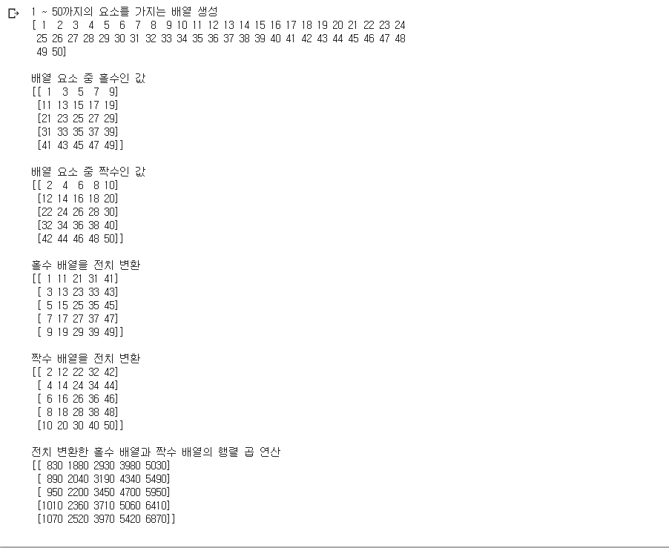
import numpy as np

np1 = np.arange(1, 51) #특정한 규칙을 가지는 배열 생성(1부터 50까지의 1부터 늘어나는 배열) arange(시작, 끝)이용
print("1 ~ 50까지의 요소를 가지는 배열 생성")
print(format(np1), '\n')

np1_odd = np1[0::2] #홀수
np1_even = np1[1::2] #짝수

np1_odd_r = np1_odd.reshape(5, 5) #reshape를 이용하여 5*5 배열로 변환
np1_even_r = np1_even.reshape(5, 5) #reshape를 이용하여 5*5 배열로 변환

print("배열 요소 중 홀수인 값\n{}\n".format(np1_odd_r))

print("배열 요소 중 짝수인 값\n{}\n".format(np1_even_r))

np1_odd_t = np1_odd_r.T # .T를 이용하여 전치변환
np1_even_t = np1_even_r.T # .T를 이용하여 전치변환

print("홀수 배열을 전치 변환\n{}\n".format(np1_odd_t))
print("짝수 배열을 전치 변환\n{}\n".format(np1_even_t))

print("전치 변환한 홀수 배열과 짝수 배열의 행렬 곱 연산\n{}\n".format(np.dot(np1_odd_t, np1_even_t))) #행렬의 곱 함수를 이용하여 연산 수행

2. 문제2
코드 및 결과출력
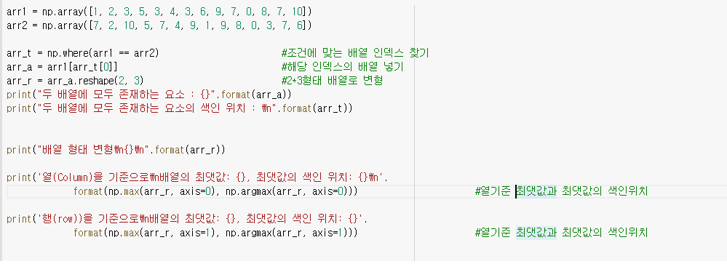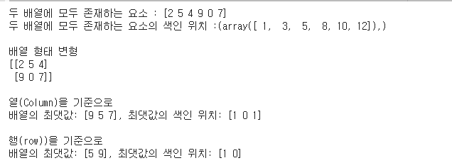
arr1 = np.array([1, 2, 3, 5, 3, 4, 3, 6, 9, 7, 0, 8, 7, 10])
arr2 = np.array([7, 2, 10, 5, 7, 4, 9, 1, 9, 8, 0, 3, 7, 6])

arr_t = np.where(arr1 == arr2) #조건에 맞는 배열 인덱스 찾기
arr_a = arr1[arr_t[0]] #해당 인덱스의 배열 넣기
arr_r = arr_a.reshape(2, 3) #2*3형태 배열로 변형
print("두 배열에 모두 존재하는 요소 : {}".format(arr_a))
print("두 배열에 모두 존재하는 요소의 색인 위치 : {}\n".format(arr_t))

print("배열 형태 변형\n{}\n".format(arr_r))

print('열(Column)을 기준으로\n배열의 최댓값: {}, 최댓값의 색인 위치: {}\n'.
format(np.max(arr_r, axis=0), np.argmax(arr_r, axis=0))) #열기준 최댓값과 최댓값의 색인위치

print('행(row))을 기준으로\n배열의 최댓값: {}, 최댓값의 색인 위치: {}'.
format(np.max(arr_r, axis=1), np.argmax(arr_r, axis=1))) #열기준 최댓값과 최댓값의 색인위치

